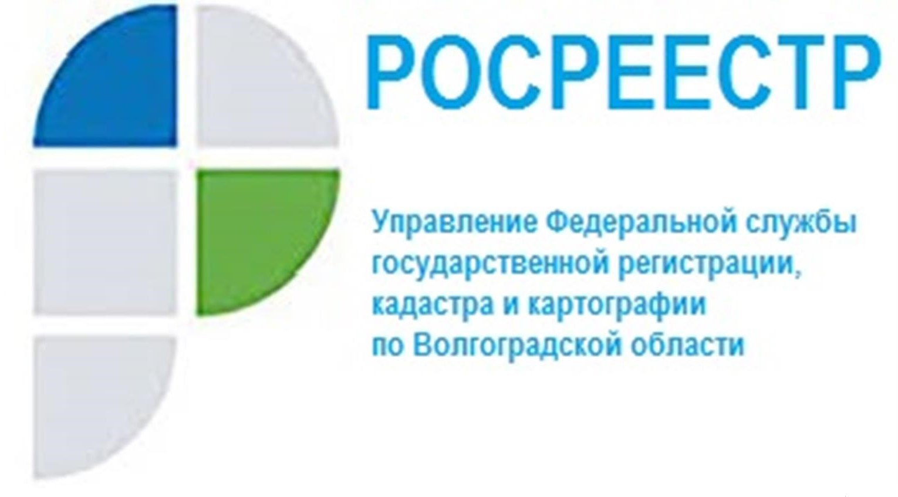

Как распознать сайты-двойники и в чем их опасность

В интернете можно встретить сайты-двойники Росреестра, предлагающие услуги предоставления выписок из Единого государственного реестра недвижимости (далее – ЕГРН). За созданием таких ресурсов стоят мошенники, их функционирование запрещено законом. Чтобы распознать сайт-двойник важно обращать внимание на доменное имя файла. Сайты-двойники, предоставляющие «быстро и недорого» сведения из ЕГРН, могут копировать структуру официального сайта Росреестра и использовать в своем адресе схожие с официальным наименованием названия. Добавляя к ним удвоенные буквы и приписки, такие как online, egrp, egrn, что вводит пользователей в заблуждение, создавая впечатление, что они оформляют запрос на получение государственной услуги на сайте органа регистрации прав.
Деятельность сайтов-двойников нарушает положения законодательства о регистрации недвижимости, в соответствии с которыми орган регистрации прав обязан по запросу правообладателя предоставлять ему информацию о лицах, получивших сведения об объекте недвижимого имущества, права на который у него зарегистрированы. Все лица, запрашивающие информацию на таких сайтах, «уходят» из правового поля, и собственники недвижимости не могут узнать, кто именно запрашивал сведения по их объектам. Кроме того, в отличие от официальных ресурсов сайты-двойники сами устанавливают цены за предоставление сведений ЕГРН и не несут ответственности за их достоверность.
При обнаружении сайтов-двойников, предлагающих услуги от лица Росреестра или Федеральной кадастровой палаты, рекомендуем обращаться в органы прокуратуры.
Заместитель руководителя Управления Росреестра по Волгоградской области Наталья Шмелева отмечает, что официальную выписку из ЕГРН можно заказать только через портал госуслуг, на сайте Росреестра (rosreestr.gov.ru) и ФГБУ «ФКП Росреестра» (kadastr.ru).

С уважением,
Балановский Ян Олегович,
Пресс-секретарь Управления Росреестра по Волгоградской области
Mob: +7(937) 531-22-98
E-mail: pressa@voru.ru

